Fiche de préparation

Discipline :  Mathématiques | Intitulé :  Fractions | Nombre de périodes :  5

Compétence visée | 3.2.1. Fractionner des objets en vue de les comparer.

Objectif d’apprentissage | Les élèves seront capables de représenter les fractions, d’en placer sur une droite graduée et d’en calculer.

Matériel | - Crayons de couleur

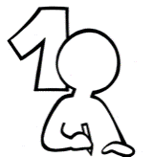
Déroulement

1 | - Découvrir les fractions en découpant les tartes et faire le point sur numérateur, dénominateur  - Exercice : trouver les fractions en fonction des découpes des tartes et correction  - Exercice : représenter les fractions sur des figures géométriques et les trouver  + devoir
2 | - Correction du devoir  - Découvrir les fractions particulières (égales à 1, supérieures à 1)  - Exercice : trouver les fractions particulières
3 | - Correction de l’exercice sur les fractions particulières  - Problèmes à résoudre  - Exercice : calculer des fractions
4 | - Correction de l’exercice sur calculer des fractions  - Lecture de la synthèse
5 | - Évaluation

Prénom : …………………………………
Les fractions : représenter

Lis les consignes et fais ce qui est demandé.
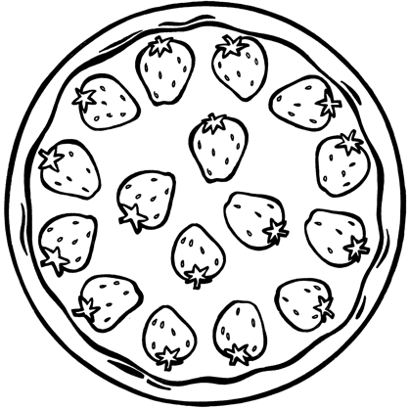
- Je prends une tarte complète, je la coupe en deux parts égales. J’en mange une donc je la colorie.

Fraction correspondante : __

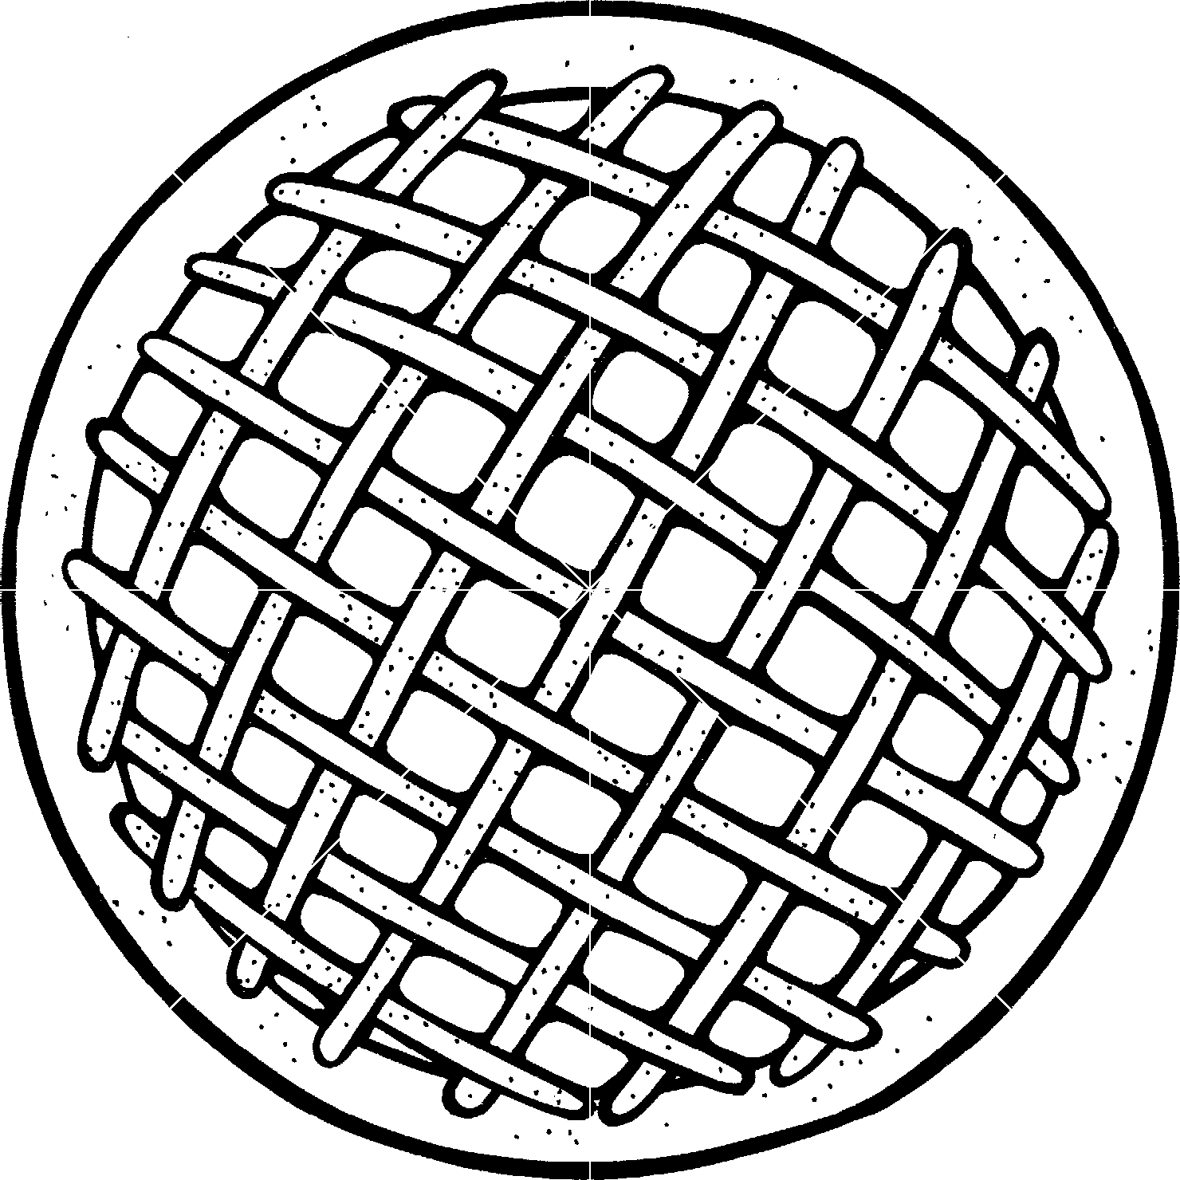
- Je prends une tarte complète, je la coupe en quatre parts égales. Nous en mangeons trois donc je les colorie.
Fraction correspondante : __

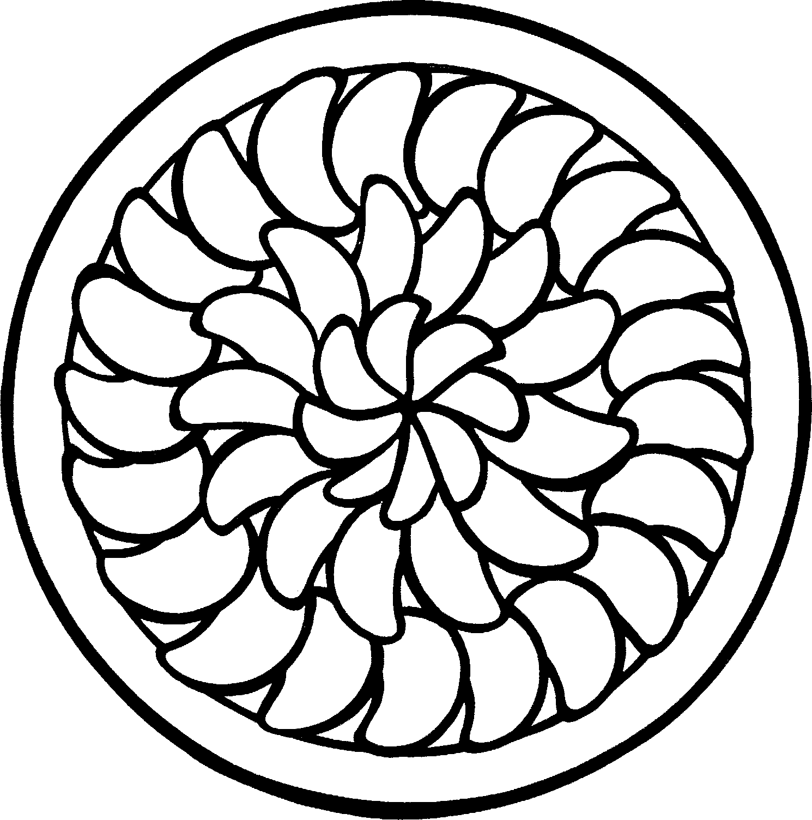
- Je prends une tarte complète, je la coupe en huit parts égales. Nous en mangeons cinq donc je les colorie.
Fraction correspondante : __

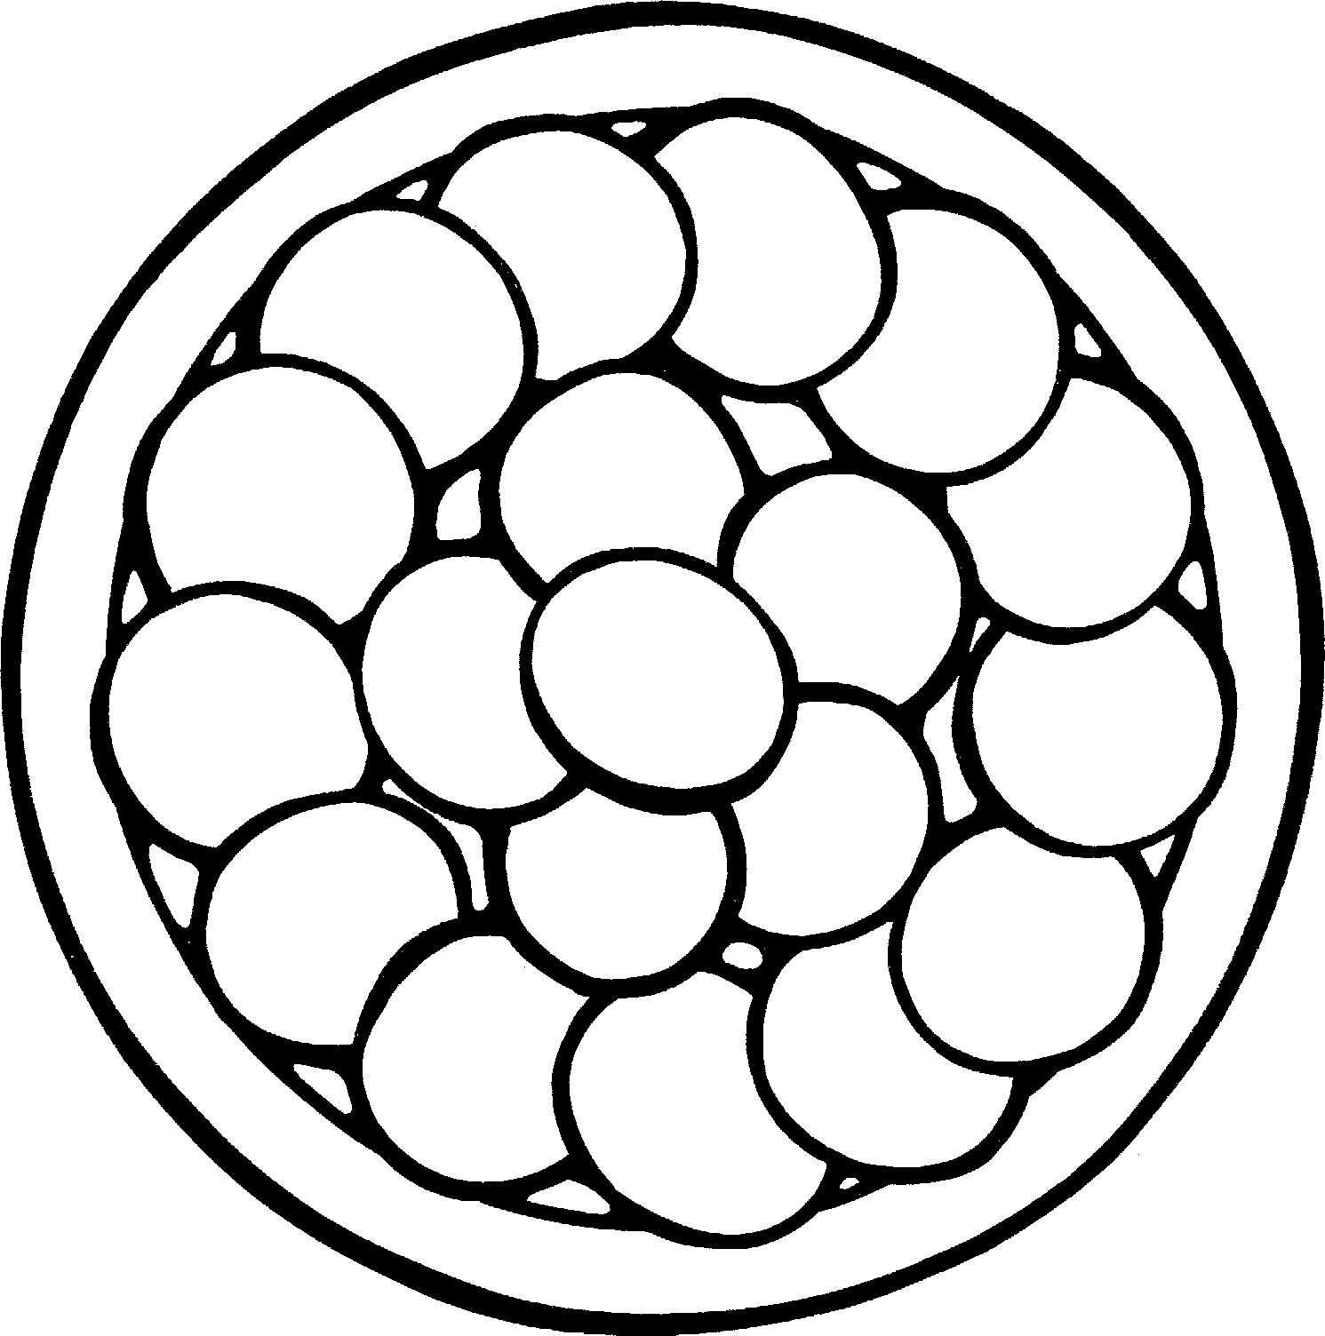
- Je prends une tarte complète, je la coupe en douze parts égales. Nous en mangeons quatre donc je les colorie.

Fraction correspondante : __

Trouve la fraction.
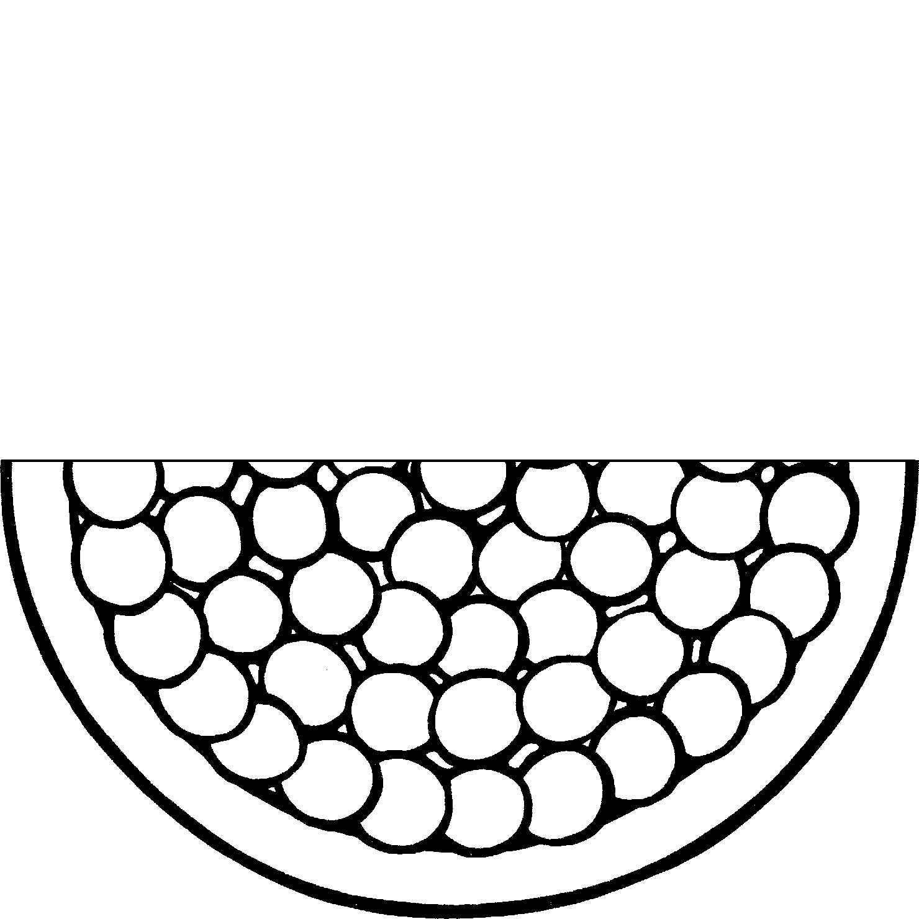 | 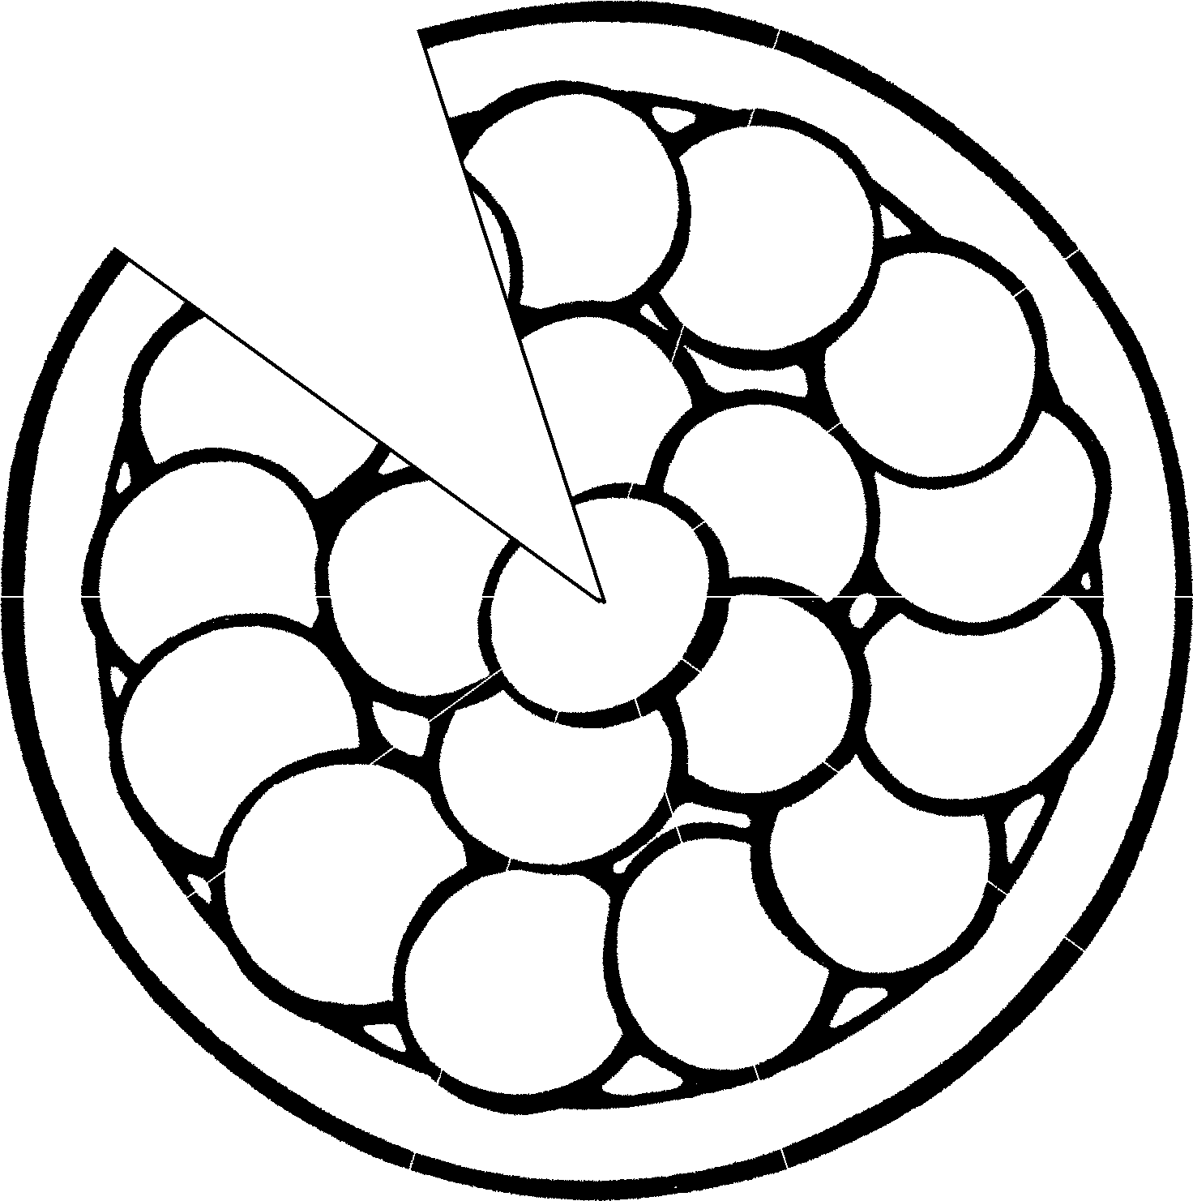
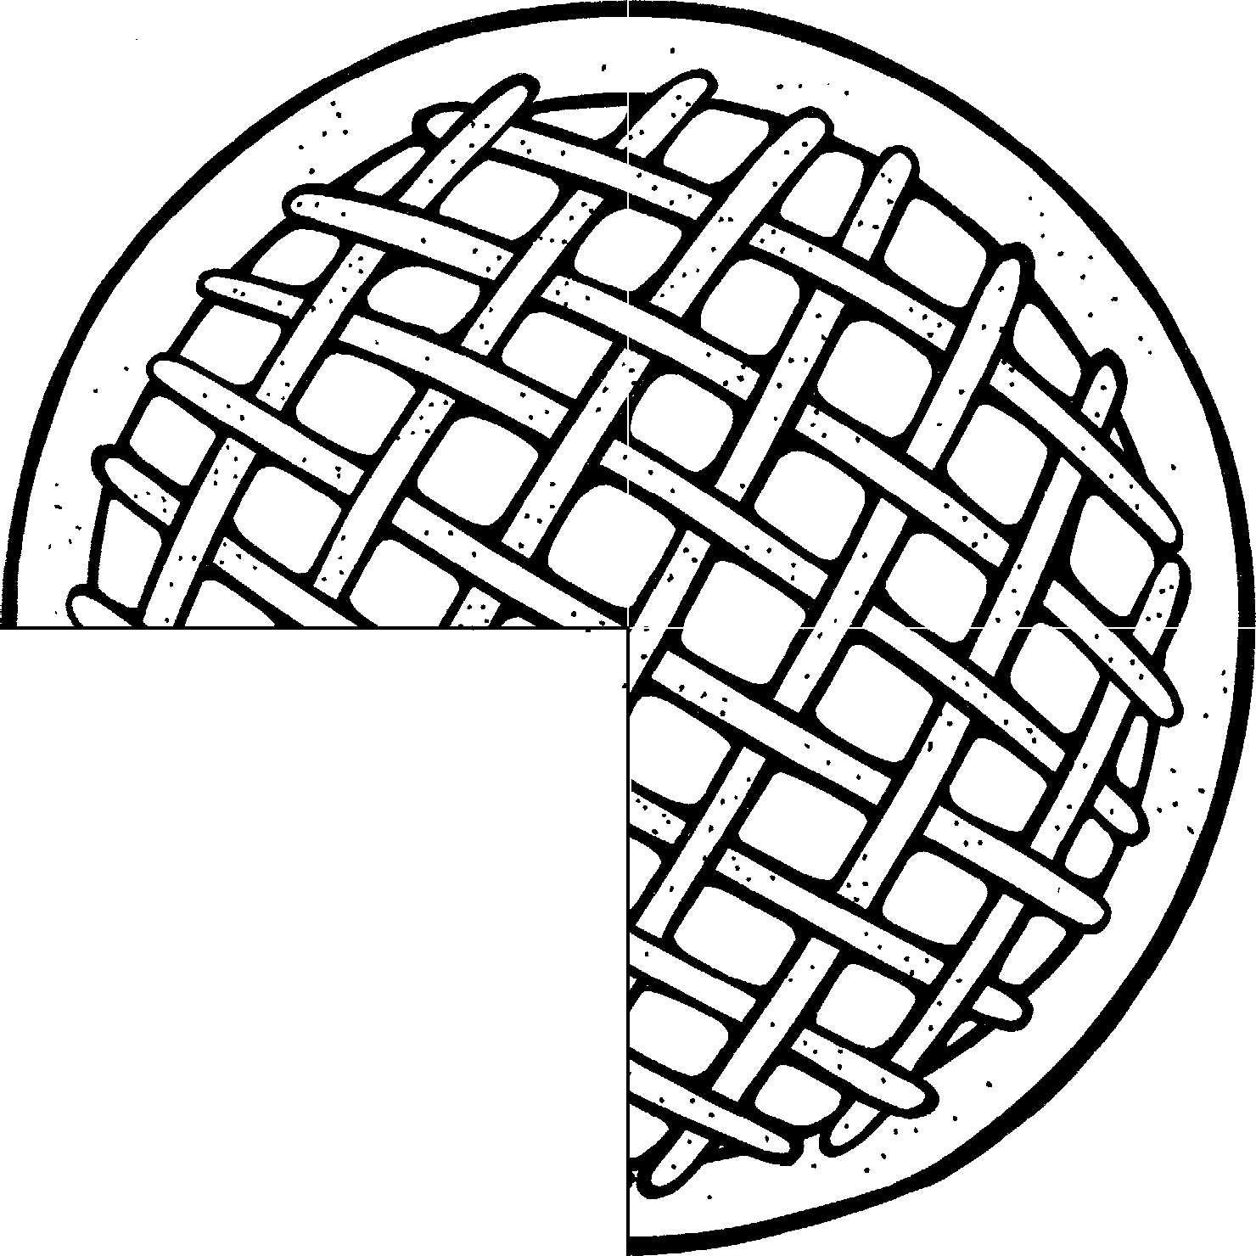 | 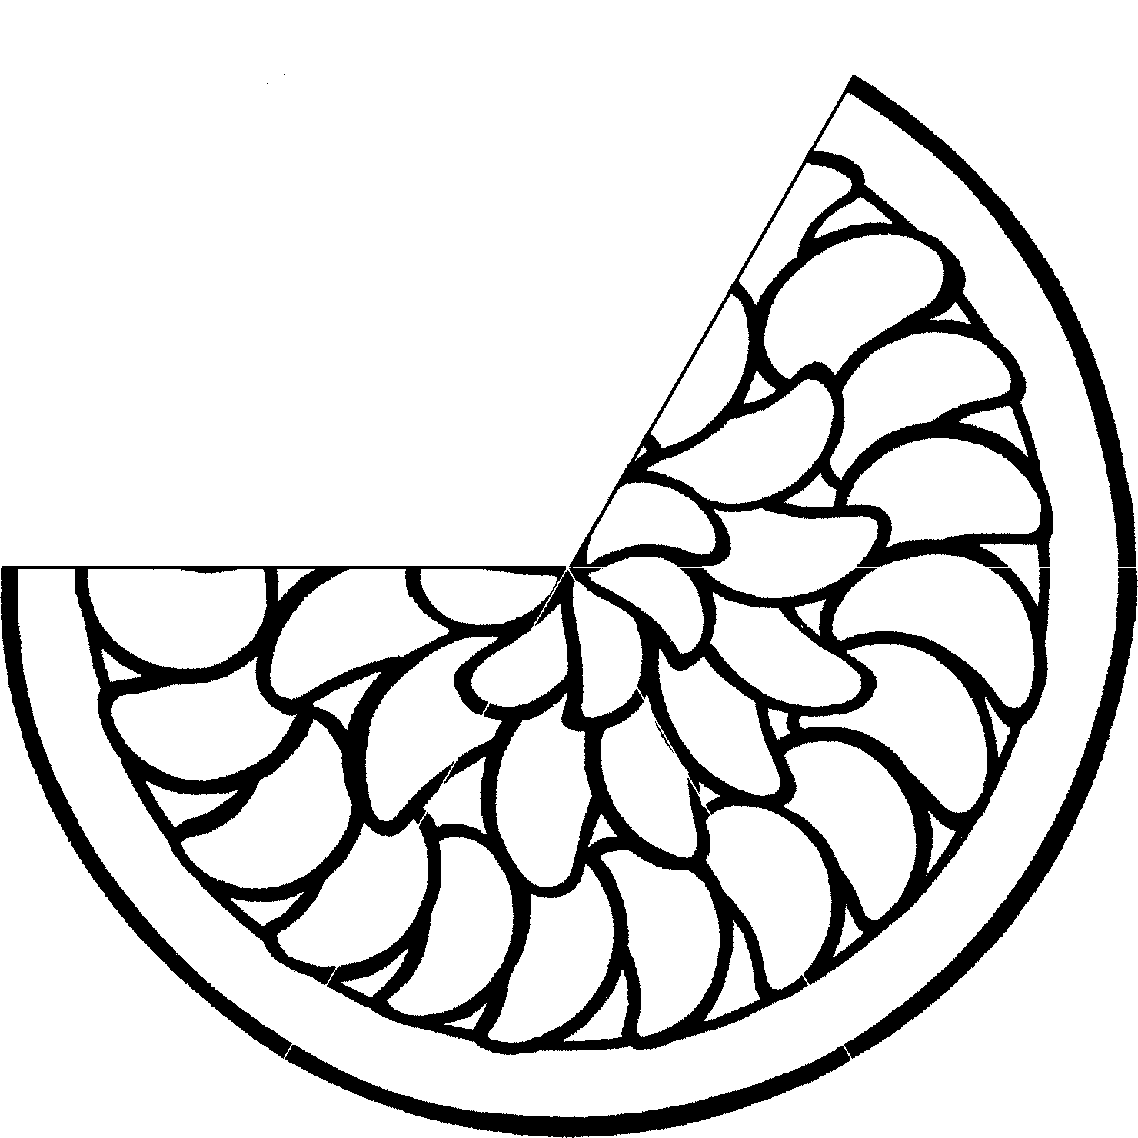
 | 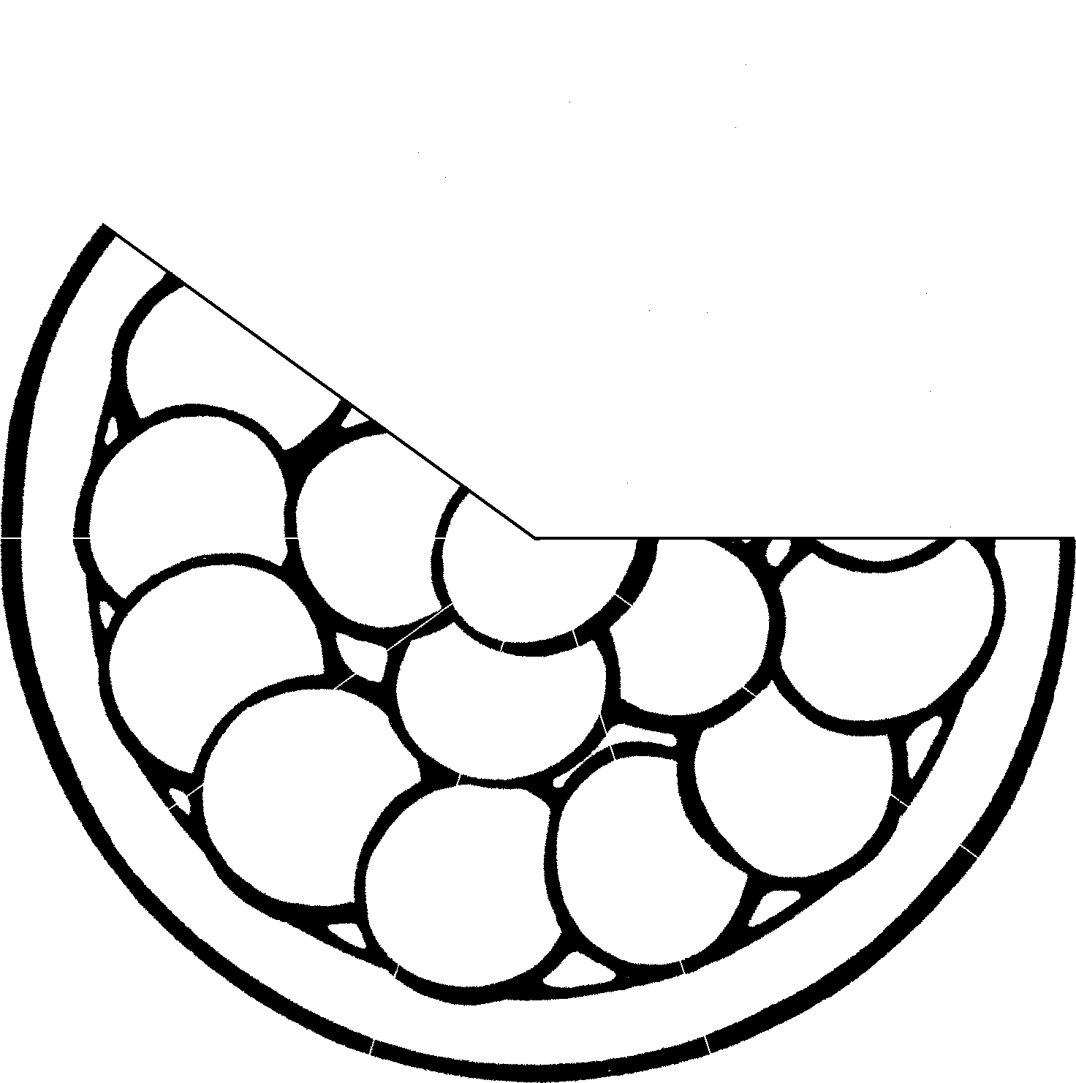
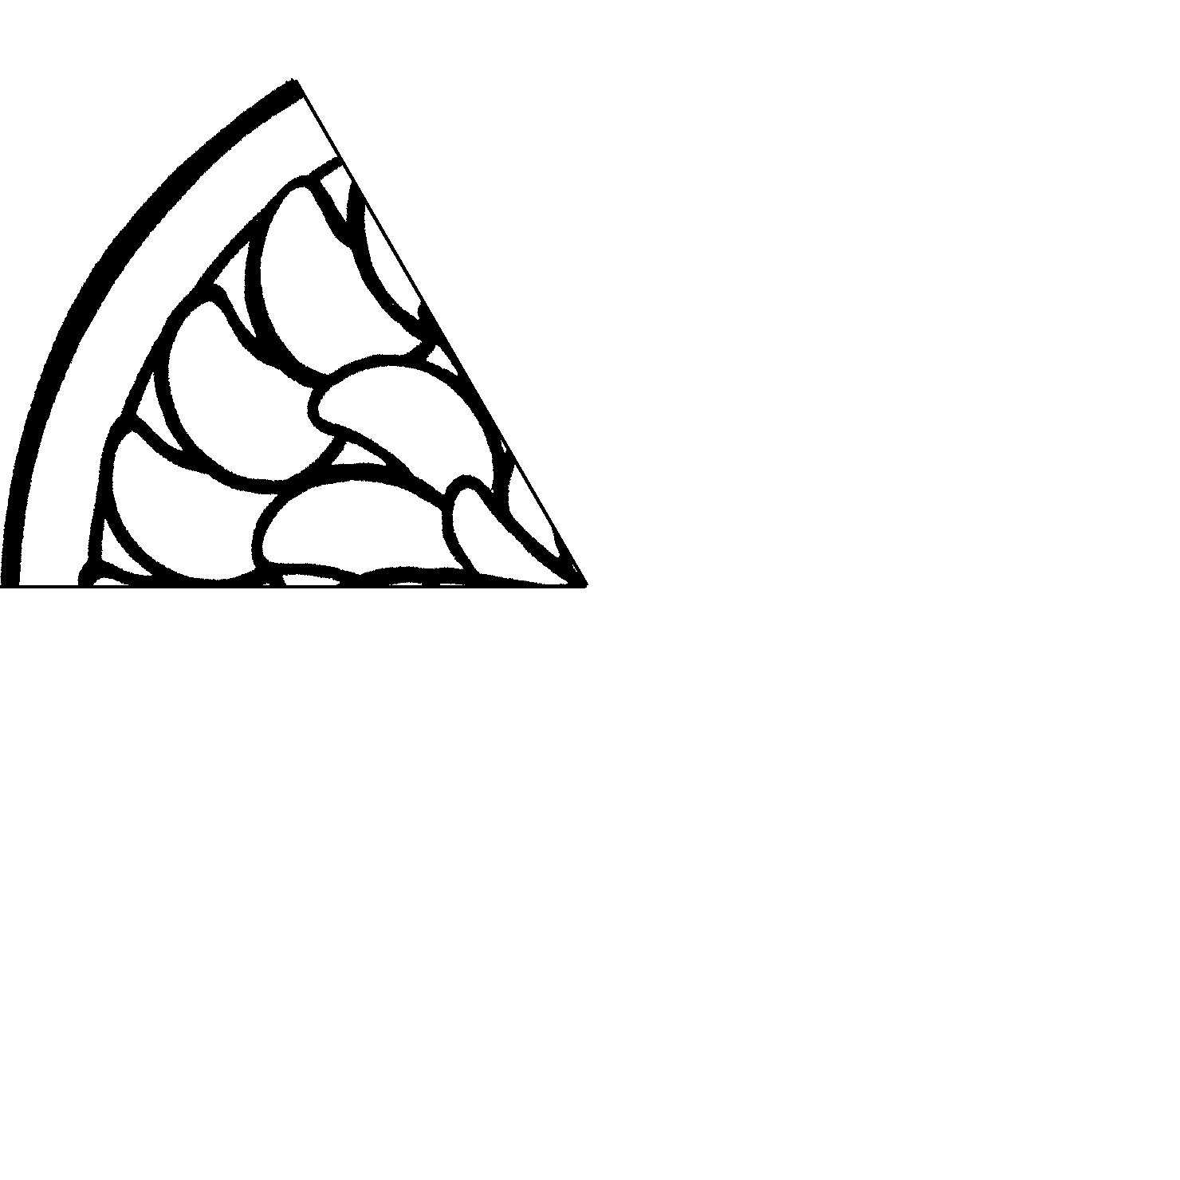
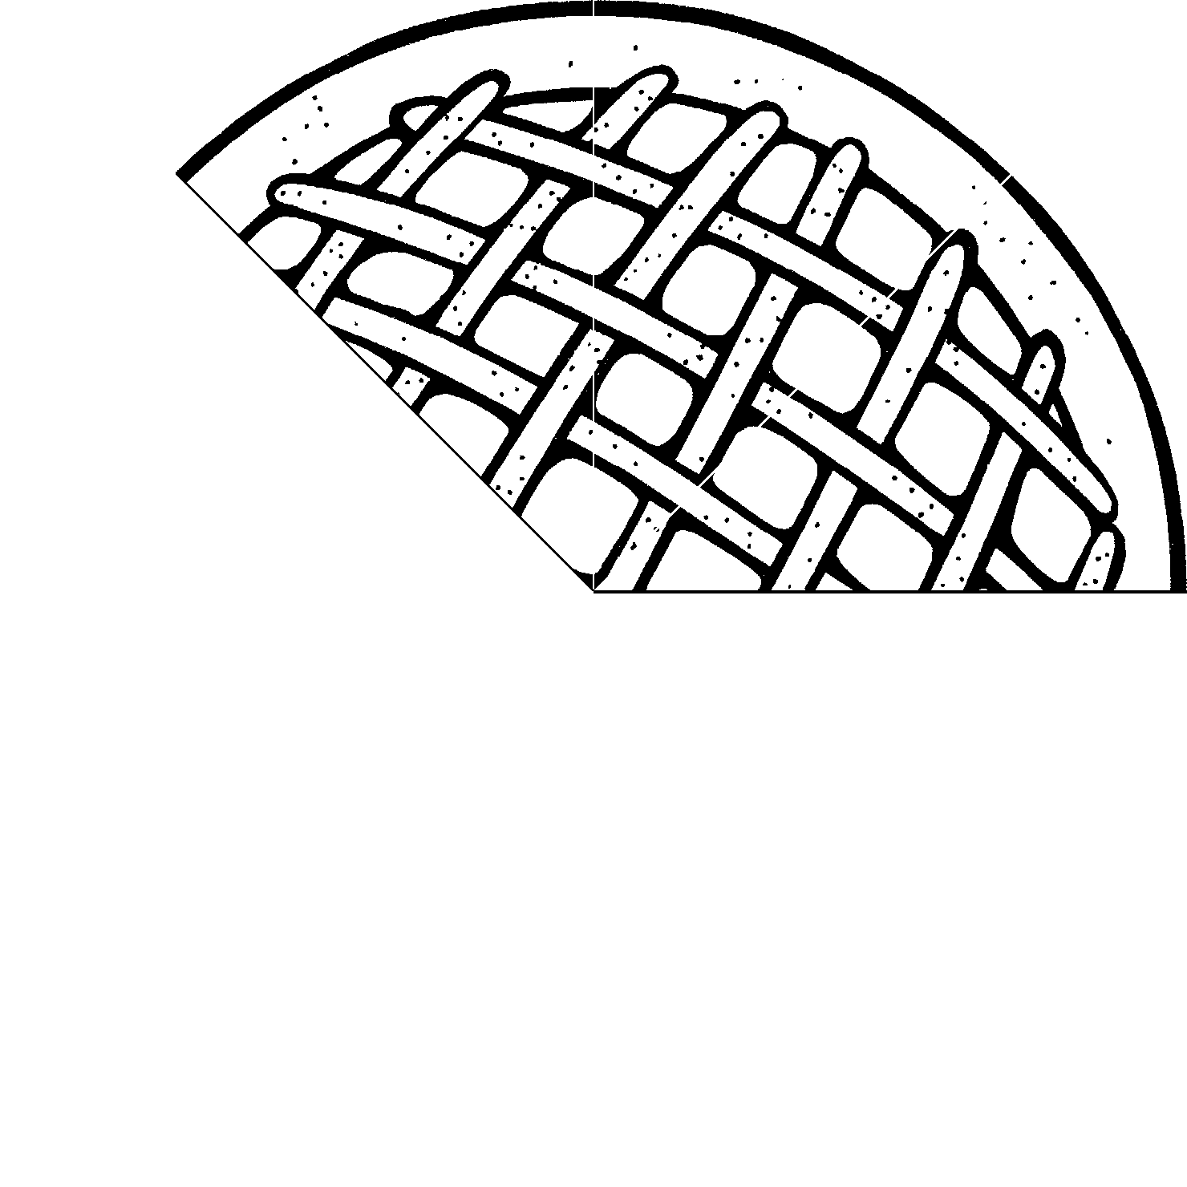

Fais 3 tartes avec ton compas et représente ces 3 fractions : $\frac{5}{6}$ ; $\frac{3}{8}$ ; $\frac{10}{12}$

Représente les fractions demandées sur les figures géométriques.
Trace des lignes pour représenter les parts à couper et colorie les morceaux à prendre.

Relie les représentations des fractions à la bonne fraction.

$\frac{1}{3}$ $\frac{2}{8}$ $\frac{2}{4}$
Colorie selon les fractions demandées.

Prénom : …………………………………
Devoir : les fractions

- Écris la fraction.
 | dix onzièmes |  | huit dixièmes
 | trois quarts |  | cinq sixièmes
 | un demi |  | six cinquièmes
 | neuf tiers |  | quinze septièmes
 | quatre demis |  | douze quarts

- Écris le nom de la fraction.
$$\frac{10}{12}$$ | …………………………………………… | $$\frac{5}{2}$$ | ……………………………………………
$$\frac{3}{7}$$ | …………………………………………… | $$\frac{4}{4}$$ | ……………………………………………
$$\frac{6}{8}$$ | …………………………………………… | $$\frac{1}{15}$$ | ……………………………………………
$$\frac{20}{4}$$ | …………………………………………… | $$\frac{1}{6}$$ | ……………………………………………
$$\frac{2}{8}$$ | …………………………………………… | $$\frac{9}{2}$$ | ……………………………………………

- Colorie la fraction demandée.
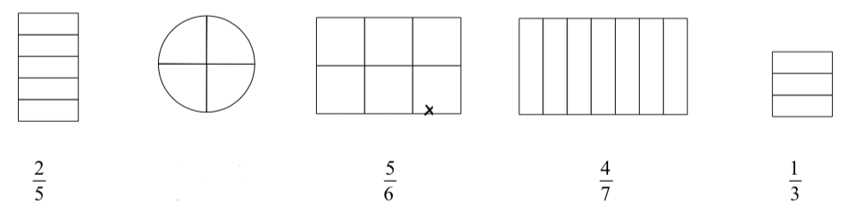

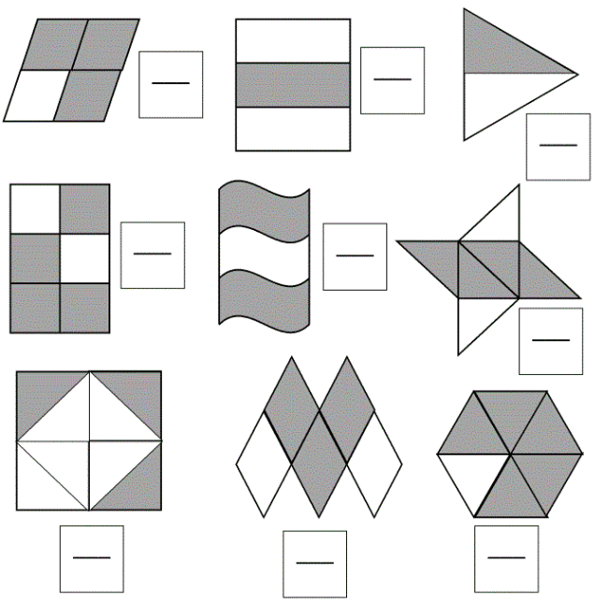
- Trouve la fraction représentée.

Prénom : …………………………………
Les fractions : « cas particuliers »

Représente
- Je prends une tarte complète, je la coupe en huit parts égales. J’en mange huit donc je les colorie.

- Je prends trois tartes complètes, je les coupe en quatre parts égales. J’en mange 10 donc je les colorie

- Représente ces cas particuliers.
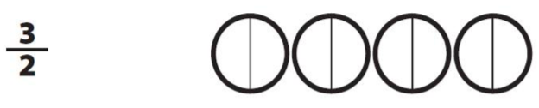 | 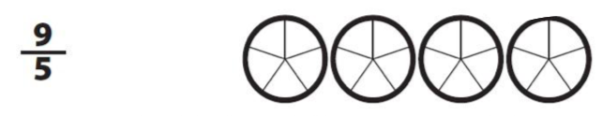
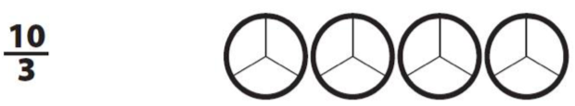 | 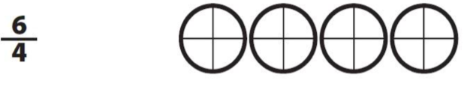
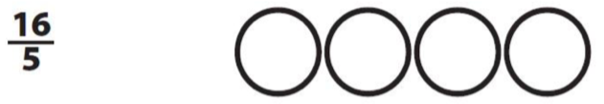

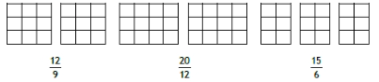

- Trouve la fraction particulière représentée.
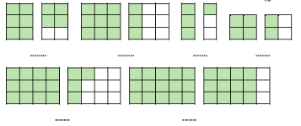

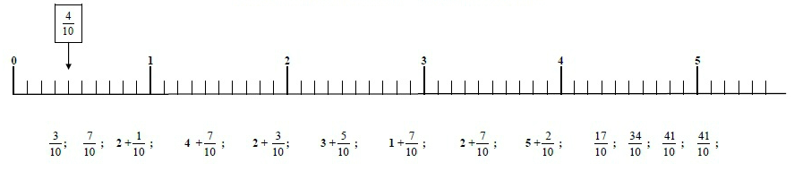
- Place sur la droite graduée.

Prénom : …………………………………
Les fractions : calculer

- Résolvons les problèmes.
- Pour la fin d’année, les élèves de la classe se rendent au cinéma. La salle peut accueillir 40 élèves et les trois quarts de la salle sont occupés. Combien reste-t-il de places libres ?

Réponse : …………………………………………………………………………………………………………………………

- Dans le bus, il y a 30 places disponibles mais 15 sont déjà prises. Quel est le rapport (la fraction) à trouver ?

Réponse : …………………………………………………………………………………………………………………………

- Le Théâtre de Liège peut accueillir 250 personnes. Lors d’une représentation de danse, les quatre cinquièmes de la salle sont occupés. Combien de personnes assistent donc à cette représentation ?

- Calcule les fractions.

$\frac{1}{2}$ de 24 = ……………… | $\frac{3}{4}$ de 40 = ……………… | $\frac{5}{9}$ de 36 = ………………
$\frac{3}{5}$ de 45 = ……………… | $\frac{7}{2}$ de 20 = ……………… | $\frac{10}{4}$ de 36 = ………………
$\frac{6}{3}$ de 36 = ……………… | $\frac{1}{5}$ de 60 = ……………… | $\frac{3}{2}$ de 68 = ………………
$\frac{5}{5}$ de 40 = ……………… | $\frac{4}{1}$ de 25 = ……………… | $\frac{4}{8}$ de 72 = ………………
$\frac{3}{10}$ de 70 = ……………… | $\frac{5}{6}$ de 18 = ……………… | $\frac{1}{2}$ de 110 = ………………
$\frac{8}{9}$ de 45 = ……………… | $\frac{12}{3}$ de 12 = ……………… | $\frac{2}{4}$ de 28 = ………………
$\frac{3}{7}$ de 49 = ……………… | $\frac{5}{15}$ de 60 = ……………… | $\frac{1}{12}$ de 48 = ………………

Prénom : …………………………………
Les fractions : synthèse

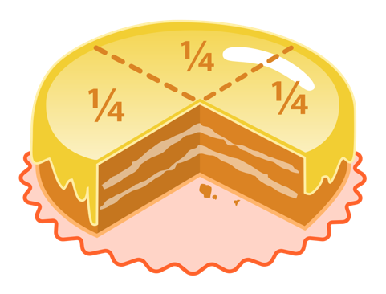
Une fraction est un morceau (coupé en parts égales) d’une quantité appelée aussi unité.

- Le gâteau est coupé en 4 parts et 1 a été prélevée. Il manque $\frac{1}{4}$ du gâteau.

- Le gâteau est coupé en 4 parts et 3 sont restées. Il reste $\frac{3}{4}$ du gâteau.

Une fraction est en réalité une division. $\frac{3}{4}$ signifie qu’on a divisé 3 par 4. Cette fraction a donc une valeur numérale, ici : 0,75. Voici quelques valeurs numérales à connaître :

$\frac{1}{2}$ = 0,5 | $\frac{1}{4}$ = 0,25 | $\frac{3}{4}$ = 0,75

Le nombre supérieur est appelé « numérateur » et le nombre du bas « dénominateur ».

$$\frac{4}{5}$$

Pour calculer une fraction, voici le procédé à réaliser :

$\frac{3}{7}$ de 28 = ………………...

Prénom : …………………………………
Devoir : les fractions (préparation au contrôle)

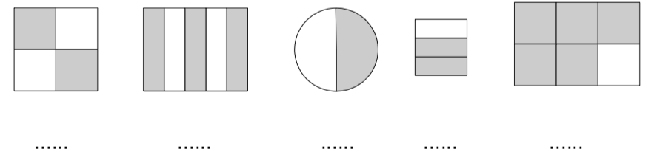
- Représente ou identifie les fractions.

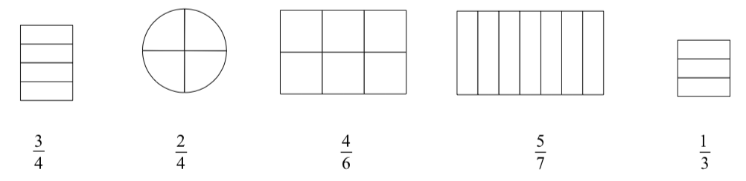

- Place sur la ligne graduée.
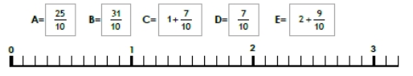

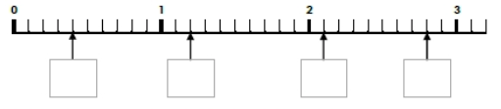

- Calcule les fractions.
$\frac{2}{5}$ de 40 = ……………… | $\frac{5}{9}$ de 72 = ……………… | $\frac{4}{6}$ de 72 = ……………… | $\frac{3}{2}$ de 46 = ………………

Prénom : ………………………………… / 30
Évaluation : les fractions

- Écris la fraction un quart et indique la place du numérateur et du dénominateur. /2

- Complète le tableau. /6
Colorie | Écris en fraction | Écris la fraction en lettres
 | $$\frac{4}{7}$$
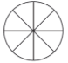  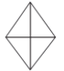 |  | trois huitièmes
 | $$\frac{4}{4}$$
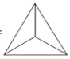 |  | deux tiers
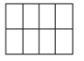 | $$\frac{1}{2}$$
 |  | quatre cinquièmes

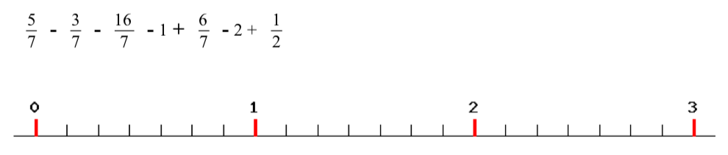
- Place sur la ligne graduée. /5

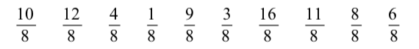
- Compare par rapport à 1. /5

Fractions inférieures à 1 | Fractions égales à 1 | Fractions supérieures à 1

- Calcule les fractions de chaque nombre. /10

$\frac{3}{5}$ de 55 = ………… | $\frac{7}{2}$ de 60 = ………… | $\frac{10}{4}$ de 24 = ……… | $\frac{2}{3}$ de 45 = ………… | $\frac{1}{8}$ de 64 = …………
$\frac{9}{12}$ de 36 = ……… | $\frac{4}{6}$ de 42 = ………… | $\frac{6}{2}$ de 90 = ………… | $\frac{5}{9}$ de 54 = ………… | $\frac{11}{15}$ de 75 = ………

- Résous les problèmes. /2
  - Une montagne russe peut accueillir 42 personnes par train. Les $\frac{2}{3}$ sont remplis. Combien de personnes sont donc présentes dans le train ? …………………………………………………………………………………

  - La grande roue peut accueillir 48 personnes en même temps. 24 personnes sont actuellement à l’intérieur. Quel est donc le rapport (la fraction) à trouver ? …………………………………………………

